Sinh lý bệnh GDM

* **HIP (tang đường huyết trong thai kì)** gồm
  + DIP: ĐTĐ trong thai kì (đã biết/được Dx **trước** khi mang thai)
  + GDM: ĐTĐ thai kì (được Dx **trong** thai kì, là đtđ gây ra bởi thai kì , hậu quả của kháng insulin trong thai kì mà không được bù trừ tốt)
  + DIP và GDM mỗi cái có 2 types
* Insulin
  + Đưa glucose vào trong cell
  + Giải phóng lipase khỏi tế bào nội mô 🡺ly giải triglyceride thành acid béo tự do
* Đặc điểm nổi bật GDM là **thiếu insulin ko đủ** nhu cầu cơ thể: giảm sản xuất và kháng insulin
* Thai kì là một tác nhân sinh đái tháo đường
* Trong **giai đoạn sớm có sự tang nhạy insulin – gđ muộn là kháng insulin**
  + Trong giai đoạn sớm, Estrogen và Progesteron nồng độ thấp [progesterone là kháng insulin, estrogen là bảo vệ] , vai trò estrogen trội hơn 🡪tăng nhạy với insulin.
  + Ngoài ra thai còn thiếu hụt chất gián tiếp do đó gđ đầu thì **nhu cầu insulin thai phụ giảm**
  + Trong gđ sau, có hPL + proges/estro/cortisol/prolactin 🡪giảm phosphoryl hóa IRS – 1 🡪đề kháng insulin
  + Đề kháng insulin còn do leptin/TNF – a/resistin. Trong đó TNF – a là tiền viêm liên quan mạnh đến đề kháng insulin.
  + Thai kì là một viêm mức độ thấp. Đặc biệt béo phì là viêm kéo dài (do đại thực bào xâm nhập mô mỡ và bánh nhau) 🡪tăng CRP và IL6 🡪**đề kháng insulin** vì ảnh hưởng lên dòng thác phản ứng khi insulin gắn thụ thể
  + Trước sự **đề kháng insulin**: tụy sản xuất **insulin bù trừ**, lượng tang dần có thể gấp 2-3 lần vào cuối thai kì
  + Ở mấy bà **khiếm khuyết tb beta tụy** 🡪ko bù trừ được 🡪thiếu hụt insulin 🡪đái tháo đường thai kì
* Cơ chế hậu quả GDM
  + Ở mẹ có đỉnh cao đường huyết và hõm thấp. Sự điều tiết insulin chậm chạp
  + Đường mẹ tang cao 🡪qua nhau đến con. Trong khi insulin mẹ ko qua được 🡪bản thân con phải tang nhiều insulin

🡪sợ lệch pha

* + Ngoài ra đường qua nhau nhiều 🡪tăng tiêu thụ: thai to
* ADA chia ra 3 dạng
  + **Type 1: phụ thuộc insulin** 🡪ko có insulin trong máu, **tb tụy** ko đáp ứng với kích thích sinh insulin  
    Type 1 thường có toan chuyển hóa
  + **Type 2: ko phụ thuộc insulin** 🡪**tế bào đích** ko nhạy cảm insulin  
    Type 2 ít khi có toan chuyển hóa
  + **ĐTĐ thai kì:** bất kì RL biến dưỡng đường nào xảy ra khi mang thai 🡪phần lớn HIP về bình thường sau sanh 6w
    - A1: điều trị bằng **chế tiết**
    - A2: điều trị bằng **insulin**

Kết cục sản khoa GDM

|  |  |
| --- | --- |
| Con | Mẹ |
| * Thai to (khi sinh >=4kg) * Chuyển dạ thai to: kẹt vai (thai to thân mình, đường kính lưỡng mỏm vai rất lớn, đầu ra được nhưng vai không lọt 🡪liệt Erb – Klumpke) * Đột tử trong tử cung (do lệch pha 🡪thăm dò tiền sản cho thai phụ GDM 30-32w th) * Hạ đường huyết sơ sinh (cắt nguồn glucose) * IUGR (🡪Siêu âm khảo sát) * Chậm trưởng thành cơ quan ~> SHH cấp trẻ SS (tránh chấm dứt thai kì before 39w nếu ko có bằng chứng trưởng thành và phải duy trì đường huyết ổn định lúc chuyển dạ) * Dị tật: tim và chi | * **Tiền sản giật** (phải đánh giá đạm niệu 24h và độ thanh thải creatinine) * **Đa ối** (dẫn đến nhau bong non, chuyển dạ sanh non, đờ tử cung sau sanh) * **Mổ lấy thai** * **NT đường niệu và viêm âm đạo do nấm** (mt) * **Sau này bị Diabete2** |

🡪phát hiện sớm là tiên quyết

* SA thai kì để chắc chắn tuổi thai
* Siêu âm tầm soát dị tật thai sớm
* Theo dõi tiền sản: đếm cử động thai, CST, NST, BPP – bắt đầu triển khai từ **tuần thứ 32** khi nguy cơ bắt đầu hiện diện

Tầm soát ĐTĐ

* Mọi thai phụ đều có nguy cơ mắc GDM 🡺tầm soát GDM cho mọi thai phụ
* Phân nhóm nguy cơ
  + Thứ yếu: chủng tộc châu Á, béo phì
  + Mạnh: tiền căn có thai to, tiền căn gia đình bị, mang thai 40t, tiền căn sinh con có dị tật bẩm sinh ko tìm được nguyên nhân
  + Rất mạnh: tiền căn RL dung nạp đường thai kì trước, rối loạn phóng noãn trong buồng trứng đa nang
* Lưu ý có RLh phóng noãn trong $ buồng trứng đa nang 🡪trước đó đã có RL chuyển hóa carbohydrate rồi
* 50% thai phụ mắc GDM mà ko có bất cứ yếu tố nào kể trên
* Thai phụ ko nguy cơ cao/ko biết ĐTĐ trước đó 🡪tầm soát vào **24-28w**
* Thai phụ có nguy cơ cao 🡪tầm soát lần khám thai 1st. if (-) 🡪tầm soát 2nd vào **24-28w**
* Tầm soát GDM có thể làm 1 trong 3 cách
  + Chiến lược tiếp cận Dx 1 thì
  + ĐH đói và ĐH sau ăn
  + Chiến lược tiếp cận 2 thì
* Tiếp cận chẩn đoán 1 thì
  + Nhịn ăn 8h sau đó glycemia đói 🡪uống 75g glucose 🡪sau 1 h và 2h đo glycemia
  + Tiêu chuẩn Dx
    - **Đói: >92mg/dl *và/hoặc***
    - **1h: >180 mg/dl *và/hoặc***
    - **2h: >153 mg/dl**
  + Cải thiện kết cục thai kì nhưng tang gánh năng chi phí và “bệnh lý hóa” thai kì bình thường
* Tiếp cận chẩn đoán 2 thì:
  + Bước 1: nhận diện đối tượng cần thực hiện bước 2: ko cho nhịn đói, test 50g glucose 🡪định lượng glycemia 1h sau đó
  + Cut off: 130 135 140 mg/dl
  + Bước 2: xác định thai phụ cần đưa vào quản lí: nhịn đói 🡪Glycemia đói. Sau đó uống 100g glucose đánh giá sau 1h, 2h, 3h
  + Cut off

|  |  |  |  |
| --- | --- | --- | --- |
|  | Carpenter - Coustan | NDDG |  |
| Đói | 95 | 105 |  |
| 1h | 180 | 190 |  |
| 2h | 155 | 165 |  |
| 3h | 140 | 145 |  |

Tiêu chẩn là >=2 giá trị vượt ngưỡng khi làm test 100g glucose

* Theo dõi hậu sản thai phụ có GDM
  + Test lại sau sanh 4-12w
  + Lặp lại >=1 lần cho mỗi 3 năm sau đó  
    Tiêu chuẩn là người ko mang thai
    - ĐH đói >=126mg/dl
    - OGTT 2h: >=200mg/dl
    - HbA1C >=6.5%
    - Triệu chứng tiểu đường/ ĐH bất kì >=200mg/dl

**Xét nhiệm đại trà HIP**

* Ngoài DIP – tức là ĐTĐ type 1 và 2: mọi thai phụ đều có thể có nguy cơ phát triển thành GDM (đtđ thai kì)
* DIP
  + Chẩn đoán ĐTĐ trước khi có thai
  + Tăng đường huyết được chẩn đoán lần đầu tiên trong thai kì và thỏa các tiêu chẩn chấn đoán ĐTĐ ở người ko mang thai  
    Có thể phát hiện ở mọi thời điểm trong thai kì kể cả tam cá nguyệt 1
* GDM
  + Tăng đường huyết trong thai kì ở người trước đó không có ĐTĐ
  + Tình trạng tang đường huyết được Dx 1st trong thai kì
  + Được phát hiện ở bất kì thời điểm nào trong thai kì nhưng thường sau 24w
* Mọi phụ nữ mang thai đều phải là đối tượng của 🡺đại trà HIP
* Nội dung quản lý ĐTĐ thai kì vào chương trình quốc gia

|  |  |  |
| --- | --- | --- |
|  |  |  |
| Nhân cực đầy đủ - nhóm nguy cơ thấp | Mọi thai phụ lần khám thai đầu tiên trong a1 | ĐH đói, ĐH bất kỳ , HbA1C |
| 24 – 28w | Nếu (-): 75g đường |
| Nhân lực đầy đủ - nhóm nguy cơ cao | Mọi thai phụ lần khám thai đầu tiên trong a1 | 75g đường |
| 24-28w | Nếu (-):75g đường |
| Nhân lực thiếu trung bình – mọi nhóm | 24-28w | 75g đường |

* Trong điều kiện **cơ bản**, với TP ko nguy cơ cao: khảo sát đại trà tại 24-28w
* Địa phương **đầy đủ**, TP dù nguy cơ nào: **khảo sát lần khám thai 1st**
* Kết quả lúc đó diễn giải theo người ko mang thai
  + ĐH đói >126mg/dl
  + OGTT>200mg/dl sau 2h
  + HbA1c>6.5%
  + Dấu hiệu triệu chứng tiểu đường/ ĐH bất kì >200mg/dl
* Khảo sát đại trà tang đường huyết có thể thực hiện 1 trong 2 cách sau

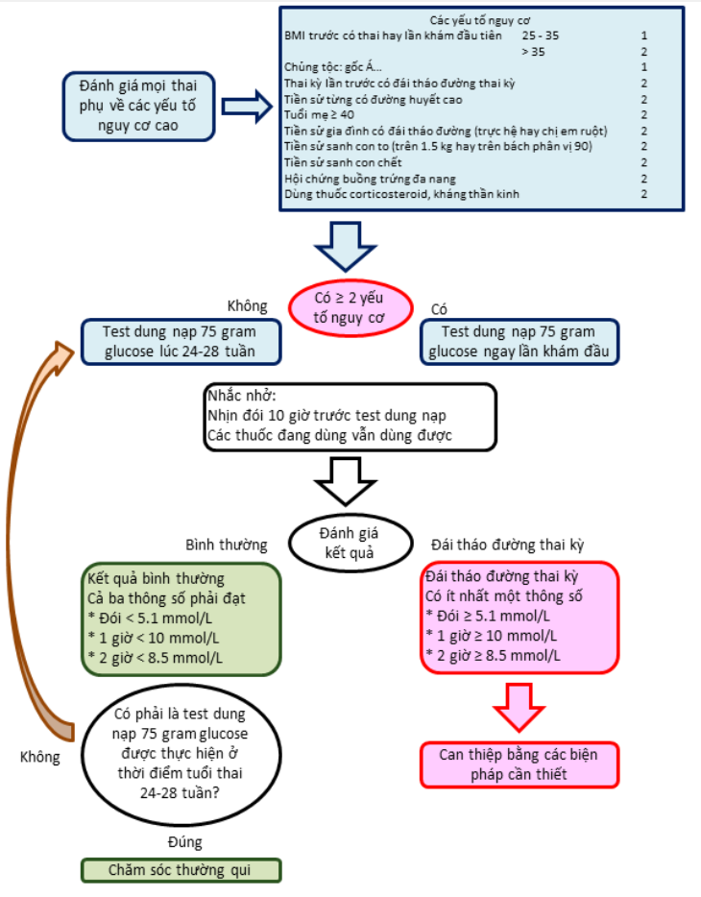

* Tiếp cận chẩn đoán 1 thì
  + Nhịn ăn 8h sau đó glycemia đói 🡪uống 75g glucose 🡪sau 1 h và 2h đo glycemia
  + Tiêu chuẩn Dx
    - **Đói: >92mg/dl *và/hoặc***
    - **1h: >180 mg/dl *và/hoặc***
    - **2h: >153 mg/dl**
  + Cải thiện kết cục thai kì nhưng tang gánh năng chi phí và “bệnh lý hóa” thai kì bình thường
* Tiếp cận chẩn đoán 2 thì:
  + Bước 1: nhận diện đối tượng cần thực hiện bước 2: ko cho nhịn đói, test 50g glucose 🡪định lượng glycemia 1h sau đó
  + Cut off: 130 135 140 mg/dl
  + Bước 2: xác định thai phụ cần đưa vào quản lí: nhịn đói 🡪Glycemia đói. Sau đó uống 100g glucose đánh giá sau 1h, 2h, 3h
  + Cut off

|  |  |  |
| --- | --- | --- |
|  | Carpenter - Coustan | NDDG |
| Đói | 95 | 105 |
| 1h | 180 | 190 |
| 2h | 155 | 165 |
| 3h | 140 | 145 |

Tiêu chẩn là >=2 giá trị vượt ngưỡng khi làm test 100g glucose

* Tiếp cận 2 thì giảm được nguy cơ thai to, kẹt vai mà không làm tang tỉ lệ thi nhỏ so với tuổi
* Tiếp cận 1 thì thuận tiện, dung nạp tốt và có độ nhạy cao hơn ở những thai kì có nguy cơ biến chứng cao (tang HA thai kì, TSG, thai to vs tuổi)
* Theo dõi hậu sản GDM: cần test lại 6-12w sau sanh, lặp lại tối thiểu 1 lần cho mỗi 3 năm sau đó, ngưỡng dùng người bt ko mang thai

Mục tiêu quản lý HIP

* **GDM: trước ăn <=95, 1h sau ăn <=140, 2h sau ăn <=120**
* **DIP1&2: sáng đói 60-99, đỉnh glucose sau ăn 100-129, hbA1c<=6**
* Dip cần được điều trị bằng các biện pháp hiệu quả đang được dùng hay chuyển đổi sang các chiến lược can thiệp hiệu quả khác nếu trước bị fail
* Liệu pháp dinh dưỡng nội khoa là can thiệp sơ cấp cho các thai phụ GDM
* Tổng năng lượng khuyến cáo 1800 – 2500 kcal/ngày, tùy thuộc vào căn nặng trước có thai
* Ước lượng một cách tổng quát nhu cầu năng lượng bằng 30 kcal/kg/ngày x cân nặng lý tưởng
* Không nên hạn chế quá đáng cung cấp năng lượng nhập
* Ăn 5-7 bữa trong ngày. Các bữa ko hoàn toàn giống nhau
* Phân bố tỉ lệ các chất lần lượt là 33-40% carbohydrate, 40% béo, 20% đạm
* Thức ăn chứa đường phức hơn đường đơn
* Cần giảm carbohydrate vào buổi sáng
* Khuyến khích thai phụ tự theo dõi đường huyết thường xuyên ĐH đói cũng như đh 3-4 lần/d
* Thuốc hạ đường huyết chỉ định khi MNT thất bại: insulin và thuốc tang nhạy insulin đường uống (metformin và glyburide)
* Insulin là an toàn vì ko qua nhau
* Metformin là alternative option, khống chế sự tang cân mẹ tốt hơn khi sử dụng insulin
* **Trong các thuốc tang nhạy với insulin đường uống, metformin là lựa chọn tốt hơn so với glyburide**
* Thai phụ béo phì/đtđ sẵn có/đh đói cao (>=115mg/dl) thì dễ thất bại với thuốc tang nhạy insulin đường uống
* Insulin có thể xem là chỉ định điều trị hang đầu với thai phụ nguy cơ thất bại với thuốc tang nhạy insulin đường uống là những nhóm thai phụ
  + Được chẩn đoán ĐTĐ, trước 20w tuổi thai
  + Thuốc sau 30w tuổi thai
  + DH đói >110
  + 1h sau ăn >140
  + Tang cân >12kg
* Insulin là ưu tiên lựa chọn trong trị GDM
* Metformin và Glyburide có thể sử dụng nhưng qua nhau thai
* Nếu trước đó chưa có RL dung nạp đường được Dx trước, thì khi dùng Metformin trị buồng trứng đa nang gây phóng noãn, cần ngưng khi xác nhận có thai
* 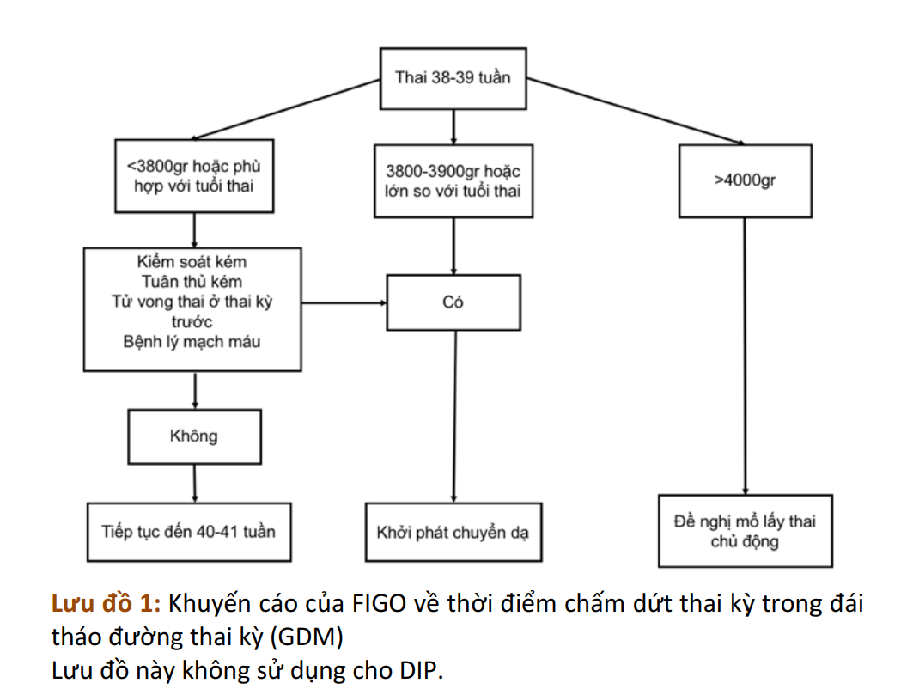
* Phụ nữ có đtđ thai kì không nên kéo dài quá 40w 6d
* Mục tiêu trong chuyển dạ là ổn định glycemia bằng insulin tác dụng ngắn🡺ĐH lúc sanh cần duy trì 70 – 126mg/dl
* Đái tháo đường thai kì A1 và A2 ko cần dùng insulin trong thời gian hậu sản. đường huyết hay ogtt làm ở 6w – 12w hạu sản
* Chế độ ăn cần duy trì trước khi mang thai, nếu cho con bú thì cộng 500 kcal/ngày